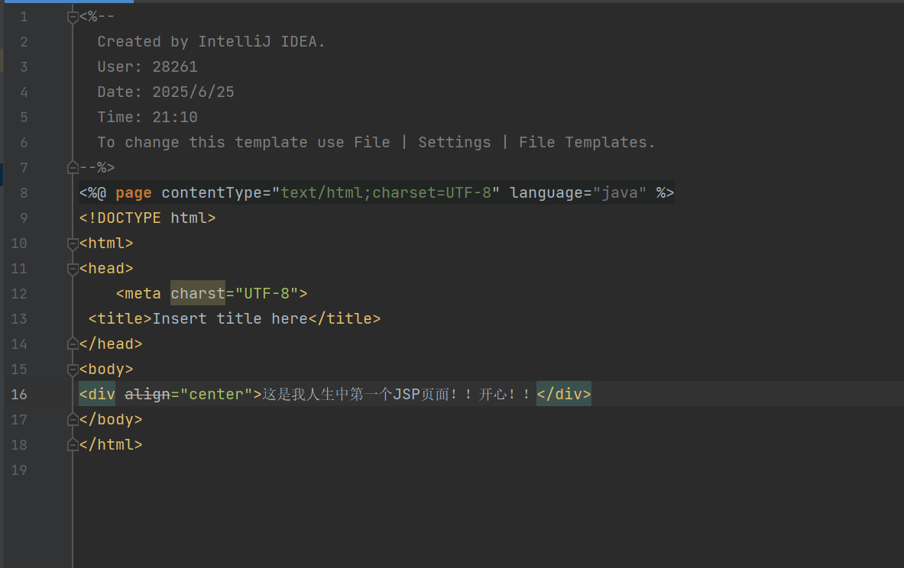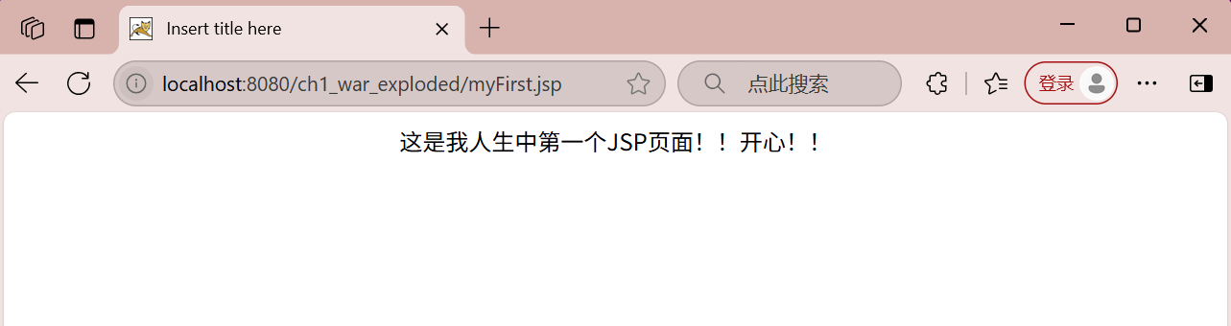

# **JSP基础页面创建实验报告**

## **实验结果**

浏览器成功显示页面内容：页面中 “这是我人生中第一个 JSP 页面！！开心！” 文本水平居中显示，说明 JSP 页面正确部署并运行，能够通过 Tomcat 服务器解析执行，将 JSP 代码转换为 HTML 内容并返回给浏览器渲染展示 。

## **实验心得**

### **（一）知识收获**

1. 掌握 JSP 基本语法：理解 JSP 指令、HTML 标签结合使用的方式，认识到 JSP 可便捷地在 Java Web 开发中生成动态（本实验虽为静态内容展示，但其基础结构是动态页面开发的起点 ）Web 内容。
2. 熟悉 Web 开发流程：从环境搭建（JDK、Tomcat 配置 ）到项目部署、页面访问，清晰了 Java Web 应用开发的基本环节，明白服务器如何解析 JSP 文件并返回响应给客户端浏览器。

### **（二）实践感悟**

1. 环境配置的重要性：JDK、Tomcat 等环境的正确配置是项目运行的基础，任何一点配置失误（如环境变量错误、Tomcat 端口冲突 ）都会导致项目无法启动或访问失败，需要耐心排查。
2. 代码与运行效果关联：编写 JSP 代码时，对 HTML 结构、JSP 指令的准确书写直接影响页面展示效果，通过实际测试能更直观理解代码逻辑与运行结果的对应关系，后续可在此基础上拓展动态内容交互（如结合 JavaBean、Servlet 实现数据传递 ），持续提升 Java Web 开发能力 。